СИНЕЛЬЩИКОВ ПАВЕЛ ВАСИЛЬЕВИЧ

Участник партизанского движения в годы Великой Отечественной войны.
Боец партизанского отряда, действовавший в 1941-9142 годах на территории Угодско-Заводского района, командир Карасев В.А., комиссар Гурьянов М.А.
Принял участие в партизанской операции 24 ноября 1941, в результате которой были атакованы немецкий штаб, гарнизон немецких солдат, склады, почта, ремонтные мастерские с немецкой техникой, расположенные в селе Угодский Завод (Жуков Калужской области).
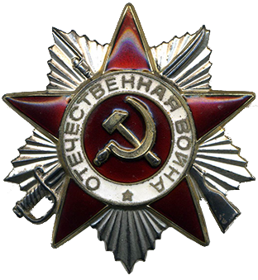
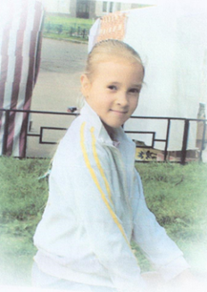
Синельщикова Янина, 7 класс, правнучка

